ИГРАТЬ, нельзя ГУЛЯТЬ: ЧЕМ ЗАНЯТЬ ДОШКОЛЬНИКА
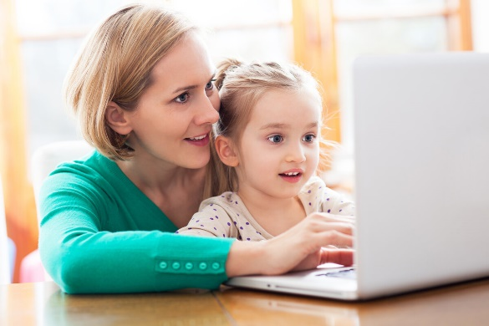 | Изменить привычный образ жизни и находиться постоянно дома – это стресс не только для взрослых, но и для детей. Как комфортно организовать пространство для ребенка, почему важно соблюдать режим дня и в какие игры играть на самоизоляци?
«Идей масса, но так как у нас в фокусе дошкольники, то для них по возрасту положено – играть. Игра – это лучше, чем всякие развивашки, занимашки, любые онлайн-приложения. Здорово, конечно, если взрослые попробуют погрузиться в детское состояние и поиграть с ребенком. Для дошкольника это и полезно, и приятно. Чем можно заняться?
- Всем, что связано с моторикой мелкой и крупной. Например, можно взять коробку, насыпать туда закупленную гречку, фасоль, крупы, кинетический песок и смешать. Дети отлично в это играют в любом возрасте и получают массу удовольствия от того, что просто там ковыряются, делают поделки, строят пещерки.
- Не забывайте про тесто из соли. Это надолго займет ребенка, а главное – это развивающее занятие: полепить из теста, запечь в духовке, раскрасить гуашью или какими-то другими подходящими красками. Все, что касается поделок, аппликаций, здесь вполне уместно – дайте волю фантазии и воображению, необязательно делать что-то по шаблону или какому-то видеоуроку из интернета. Позвольте ребенку просто повозиться с фасолью, с тестом, с краской.
- Развивайте воображение! Развивайте у ребенка способности действовать в воображаемой ситуации: постройте вместе домик, порисуйте от пятна, придумайте историю, сделайте коллаж из старых журналов и творческие поделки.
- Чтение – это важная сторона детской жизни и это то, что находится сейчас у дошкольников в некотором дефиците. Как правило, мы читаем мало, в саду читают мало. И это отличная возможность для того, чтобы чуть-чуть сблизить ребенка с книгой, если у вас это не происходит дома естественным образом. Для начинающего читать ребенка очень важно видеть, как читают взрослые. Если ваш ребенок еще не читает или неусидчивый, то попробуйте просто рассматривать картинки и сочинять по ним истории.
- Очень важно, чтобы у дошкольника были кубики. Я понимаю, что кубиков дома может не оказаться, но на будущее я советую озаботиться тем, чтобы у ребенка в доступе были хорошие кубики для строительства. Конструирование – очень важная активность в дошкольном возрасте. И опять же, с кубиками можно придумать большое количество игр».
О других идеях времяпрепровождения, активных играх и правильном режиме дня в условиях самоизоляции читайте  в полной версии статьи! | 

